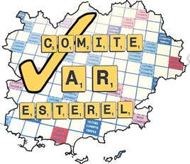

Du DIMANCHE 24 au VENDREDI 29 SEPTEMBRE 2023
Tournois homologués En multiplex avec BOURGES

HOTEL CLUB MILEADE les ISSAMBRES Le Val d’ESQUIERES

INSCRIPTION AVANT LE 5 septembre
A envoyer à Nicole Counotte 40 allée des Cistes
83520 ROQUEBRUNE SUR ARGENS
ncounotte@gmail.com 06 22 92 65 37

Dimanche 24 | TH3 | 10H 14H | 16H30 | en 3 minutes
Lundi 25 | TH 2 | 13H45 | 16H15 | parties Joker 3 minutes
Mardi 26 | TH 2 | 13H45 | 16H15 | en 3 minutes
Mercredi 27 | TH 2 | 14H | 16H30 | en 3 minutes
Jeudi 28 | TH 3 | 9H45 14H | 16H30 | en 2minutes 30
Vendredi 29 | TH 2 | 14H | 16H30 | en 3 minutes

TH2 11 € TH3 19 € nombreux lots tirage au sort
TOURNOIS à régler au plus tard le 5 septembre 2022 à l’ordre du SCRABBLE CLUB ROQUEBRUNOIS
Renseignements complémentaires : Nicole Counotte 06 22 92 65 37 ncounotte@gmail.com

